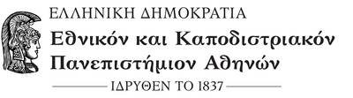
Δάφνη 16/6/22

ΑΝΑΚΟΙΝΩΣΗ

Καλούνται οι φοιτητές-τριες, παρελθόντων ετών, που οφείλουν το πρακτικό μέρος του μαθήματος της Καλαθοσφαίρισης, για εξέταση στο κλειστό γυμναστήριο της σχολής τις παρακάτω ημερομηνίες.

Τρίτη 28/6/22 στις 8,30 πμ όσοι/ες παρακολούθησαν το πρακτικό
με τον κο Γαβριηλίδη
Τρίτη 5/7/22 στις 1,30 μμ όσοι/ες παρακολούθησαν το πρακτικό
με τους κους Ζαχαράκη & Κωστόπουλο

Οι διδάσκοντες

